Ordning for hovedgudstjeneste

Voksen kirke

Samling

1 Forberedelse
Kirkerommet er åpent en stund før gudstjenesten, med anledning til stillhet,
lystenning og bønn.

Klokkeringing

Informasjon
Kort informasjon om dagens gudstjeneste ved medliturg (ML) eller liturg (L)
kun ved familiegudstjenester.

Tre klokkeslag

2 Preludium / Inngangssalme*

Prosesjon når det er dåp og på særskilte dager.
Menigheten står under prosesjon og inngangssalme.

3 Hilsen
Kjære menighet:
L | Nåde være med dere og fred
fra Gud, vår Far, og Herren Jesus Kristus.

Intimasjon.

4 Samlingsbønn -

ML | La oss be.
Samlingsbønner nr. 1 / 2 / 3 eller 9
Samlingsbønnen kan utvides med kirkeårsvariable ledd og lokalt
utformet samlingsbønn kan brukes på særskilte dager.

5 Syndsbekjennelse

L | La oss bøye oss for Gud og bekjenne våre synder.

A | Gud, vær meg nådig! Tilgi meg min synd for Jesu Kristi skyld. Skap i meg et rent hjerte,

og gi meg kraft til nytt liv ved din hellige Ånd. Amen

L | Så høy som himmelen er over jorden, så veldig er hans miskunn over dem som frykter ham. Så langt som øst er fra vest, tar han syndene våre bort fra oss. Sal 103,11-12

6 KYRIE

Høymesse: Kyrie 1a, Allmenn serie1
Høytidsmesse: Kyrie, serie for festtidene
Fastetiden: Kyrie, Allmenn serie 2

7 GLORIA

Gloria kan utelates i fastetiden.

Gloria 1a, Allmenn serie 1

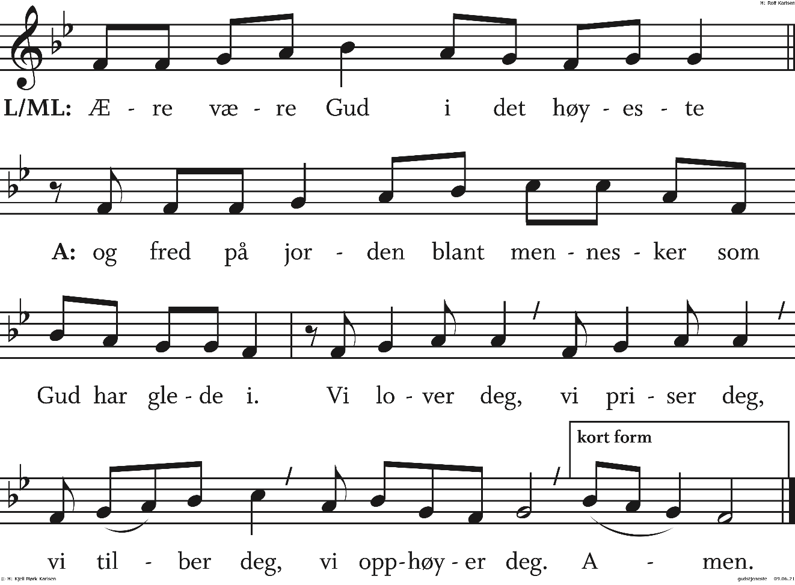

Dåp i hovedgudstjenesten skjer normalt her.

8 Dagens bønn
Brukes normalt i høymessen. Hovedliturgen velger om den er med eller ikke.

Ordet

9 Første lesning

10 Bibelsk salme / Salme
Det kan synges en bibelsk salme eller en annen salme, være korsang eller kort stillhet mellom lesningene.

11 Andre lesning
Kan utelates i for eksempel gudstjeneste med konfirmanter, flere dåp eller andre gudstjenester med særpreg.

12 Evangelium
Liturgen velger et passende halleluja for dagen. Menigheten står.
Hallelujaomkved gjentas eller det synges en kort salme eller et annet svarledd ved
menighet eller kor. På førstedager kan det synges et høytidsvers som respons.

13 Preken

14 Salme, meditativ musikk eller stillhet
15 Trosbekjennelse CREDO –

I de fleste gudstjenestene brukes den apostoliske trosbekjennelsen. Den en nikenske bekjenneslen brukes på høytidsdagene. Trosbekjennelsen synges eller fremsies.
Dersom det er dåp i gudstjenesten, utelates trosbekjennelsen her.

Kommentar: Syndsbekjennelsen har menigheten etter Samlingsbønn (se 5)

18 Forbønn for kirken og verden

Menigheten bruker normalt forbønnsmodell 1 eller 2 –
og forbønn 2 og 3. Fredslitaniet brukes når det passer tematisk med søndagen.
Litaniet brukes på bededagen og i fastetiden.
Menighetssvar nr. 2, 4 og 10:

Nr. 2: Hør vår bønn. Hør vår bønn. La ditt rike komme, la din vilje skje, Gud!
Hør vår bønn.
Nr. 4: Herre, vår Gud. Hør oss når vi ber.
Nr. 10: Din vilje skje, din vilje skje, din vilje skje på jorden, å Gud!

Fast som siste del av forbønn:
ML/L «La oss reise oss og minnes de døde.»
Når menigheten står: «Det er holdt gravferd for NN + XX.» Kort stillhet.
ML/L Nå er livet gjemt hos Gud. Vi overgir alt til ham.
Håpet er tent i liv og død. Ingen er glemt av Gud. (N13: 872,5, T Svein Ellingsen)

Deretter kan denne eller en lignende bønn bes:
ML/L | Barmhjertige Gud, trøst de sørgende og vær dem nær i tiden som kommer.

17 Kunngjøringer
Ved sist revisjon i 2012 ble kunngjøringene flyttet til rett før takkofferet.

19 Takkoffer og Salme

L | Evige Gud, din er jorden og det som fyller den. Alt vi eier tilhører deg.
Av ditt eget gir vi deg tilbake.

Ta imot oss og våre gaver i Jesu navn. Amen.

Nattverd

20 Forberedelse av måltidet

21 Takksigelse og bønn

Nattverdsbønn A eller D.
Liturgen avgjør hvilken nattverdbønn som skal benyttes.

Hilsen PREFASJONSDIALOG
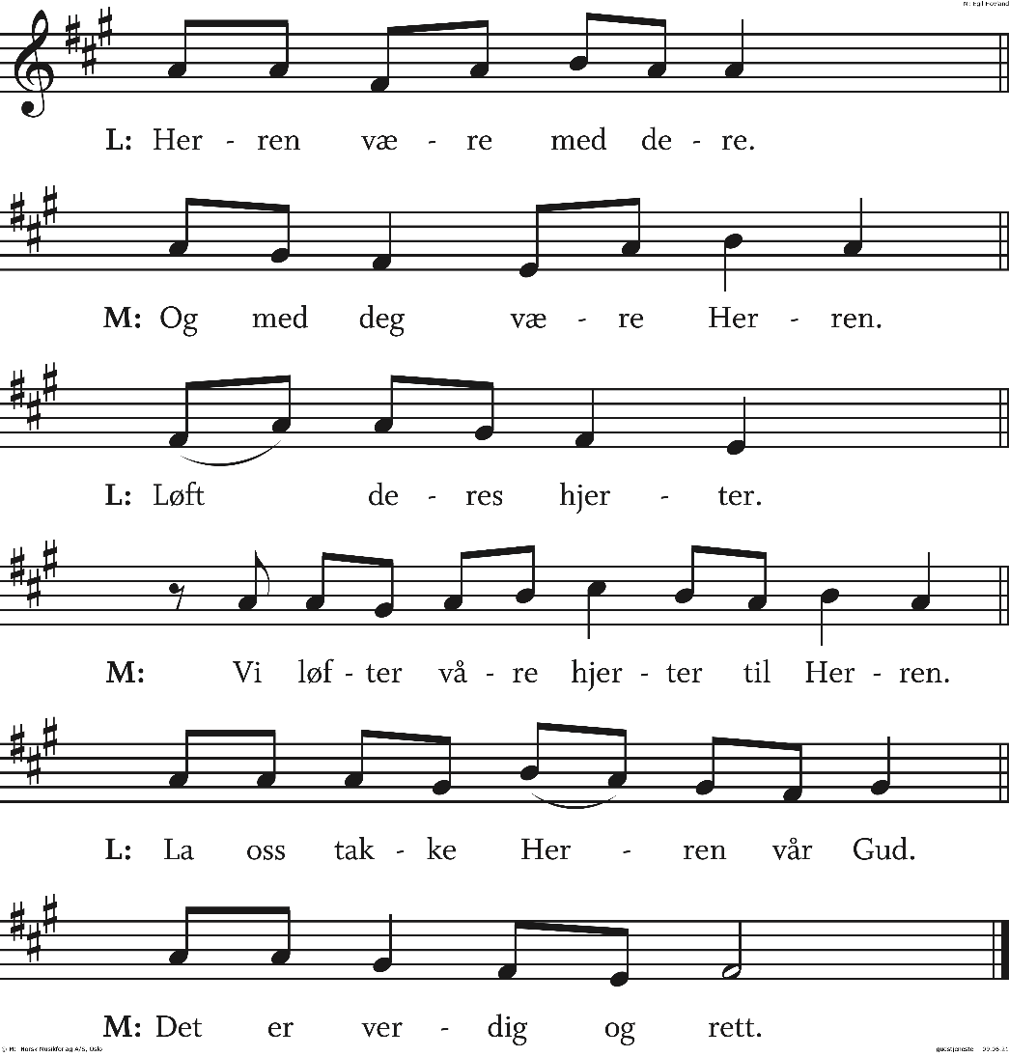

Innledende lovprisning PREFASJON

Se prefasjoner for kirkeårstiden.

SANCTUS: Høymesse og høytidsmesse: Allmenn serie 1. Fastetiden: Serie for fastetiden
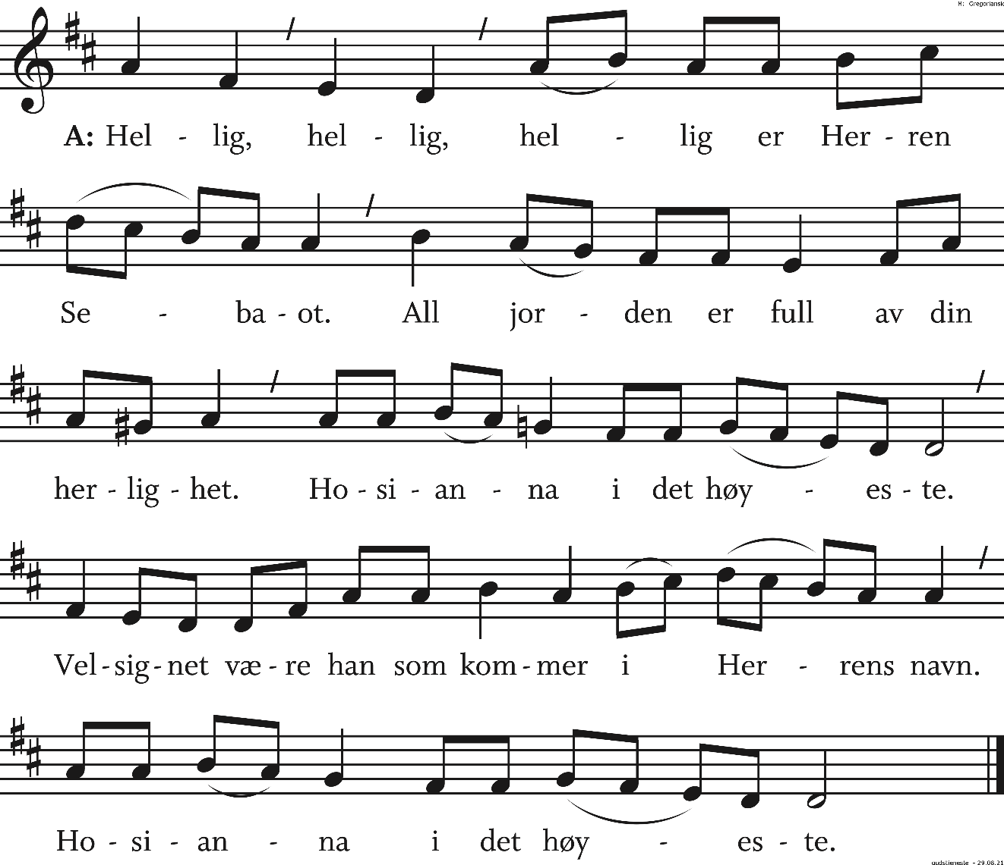

Bønn
Hovedliturg velger mellom variant A eller C

Innstiftelsesordene VERBA
L | Vår Herre Jesus Kristus, i den natt da han ble forrådt, tok han et brød, takket, brøt det, gav disiplene og sa: Ta imot og spis! Dette er min kropp som gis for dere. Gjør dette til minne om meg. Likeså tok han begeret etter måltidet, takket, ga dem og sa: Drikk alle av det! Dette beger er den nye pakt i mitt blod, som utøses for dere så syndene blir tilgitt. Gjør dette så ofte som dere drikker det, til minne om meg.
Mens ordene synges eller fremsies, eller etter hver del av innstiftelsesordene, løfter liturgen først brødet, deretter vinen.
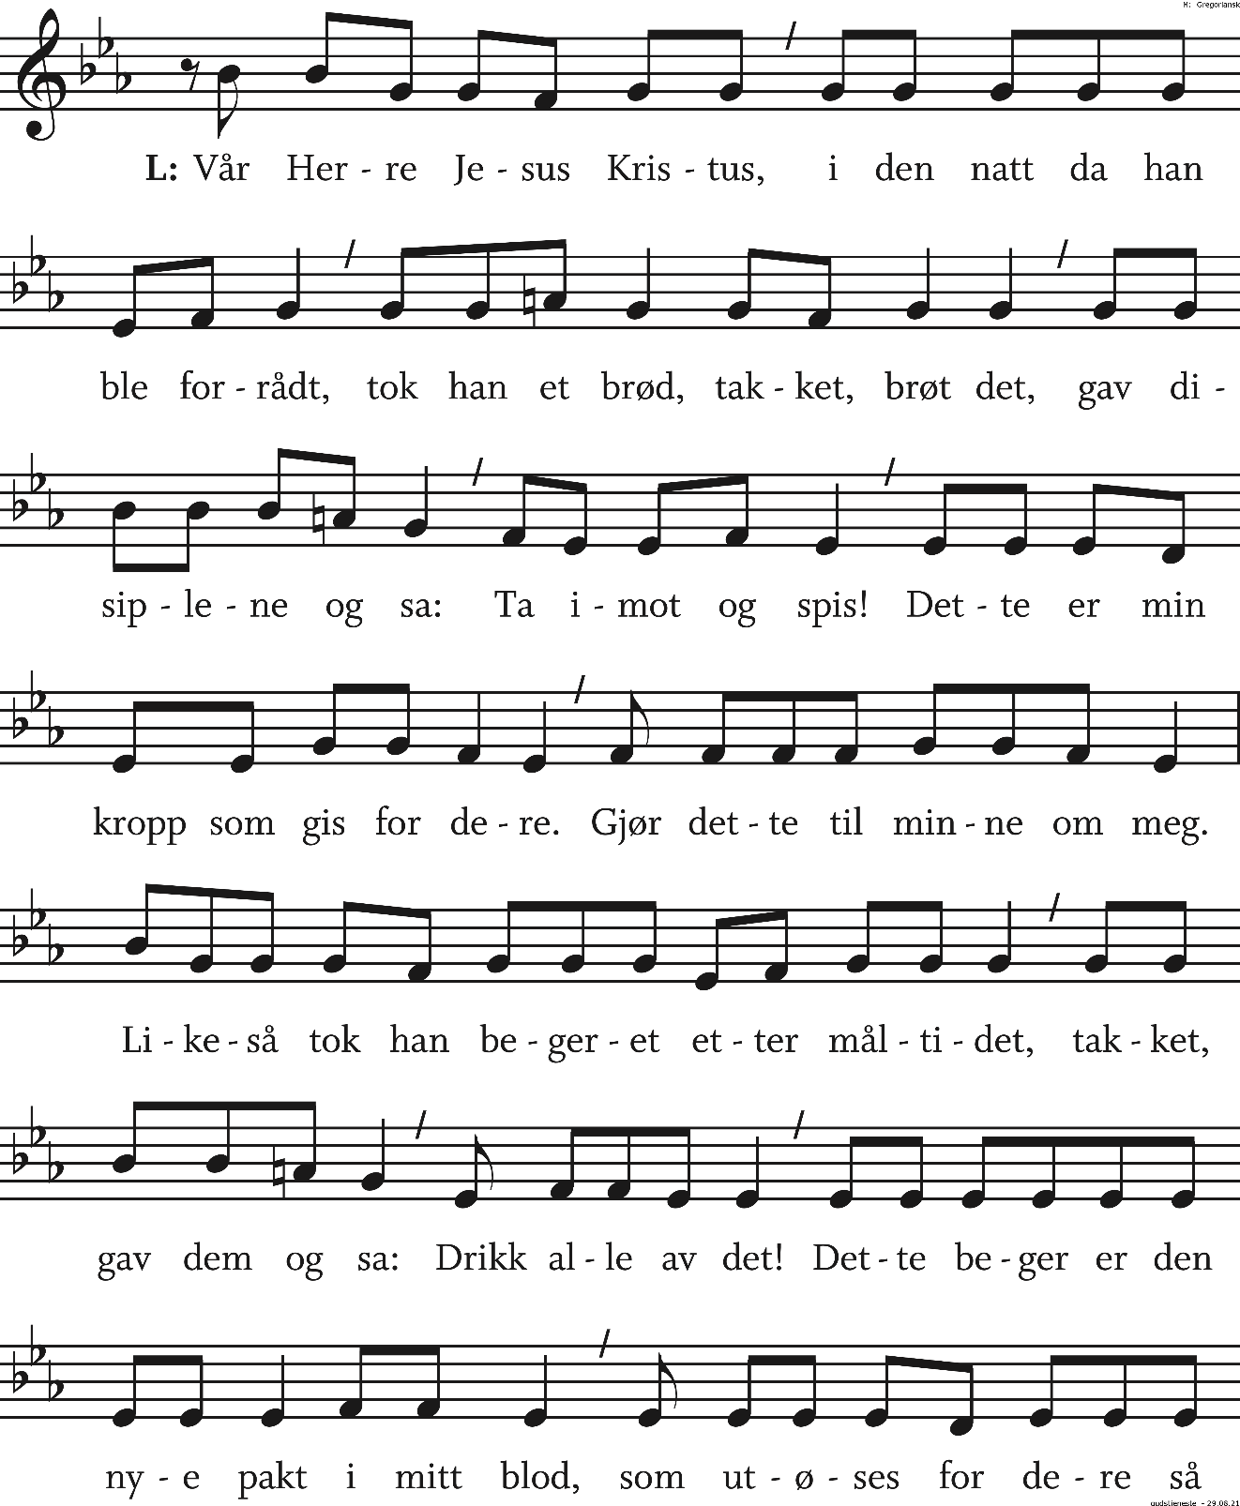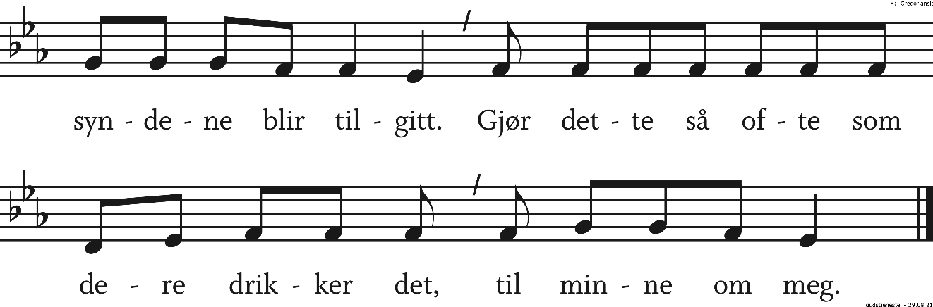

Troens mysterium
.
L | Stort er troens mysterium.

A | Kristus døde. Kristus stod opp. Kristus skal komme igjen.
Ham være ære for kjærligheten som er sterkere enn døden.

Bønn
Hovedliturg velger mellom variant A til D

Vår Far
Fremsies eller synges. Egil Hovlands melodi. NoS 985 – 1.

22 Nattverdmåltidet

Menigheten står helt til de første går fram til nattverd.

L Guds fred være med dere.

M Guds fred være med deg.

AGNUS DEI

A synger Du Guds Lam, som bærer verdens synder,

miskunne deg over oss.
Du Guds Lam, som bærer verdens synder, miskunne deg over oss.
Du Guds Lam, som bærer verdens synder, gi oss din fred.

Høymesse og høytidsmesse: Allmenn serie 1. Fastetiden: Allmenn serie 2.

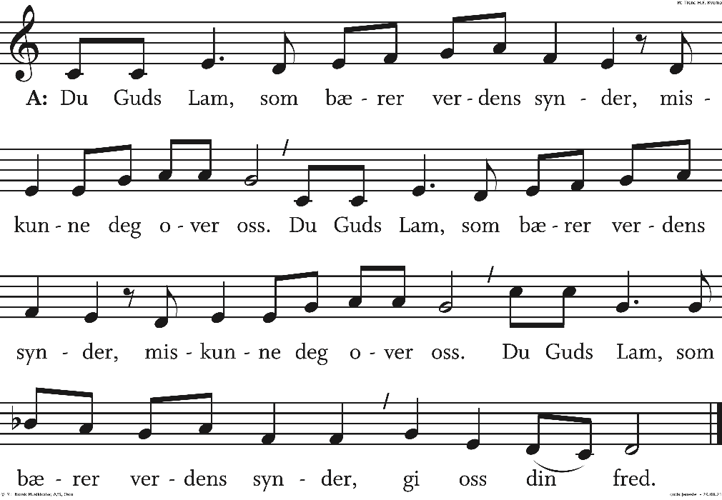

L sier | Kom, for alt er gjort ferdig.
Invitasjonen kan alternativt gis før Du Guds Lam synges.

Utdeling
Kristi kropp, gitt for deg. Kristi blod, gitt for deg.
Det er også anledning til å benytte utdelingsordene:
Dette er Jesu legeme. Dette er Jesu blod.

L sier | Den korsfestede og oppstandne Jesus Kristus har nå gitt oss sin kropp og sitt blod som han gav til soning for alle våre synder.

A | Han styrke oss og holde oss oppe i en sann tro til det evige liv.
L | Fred være med dere.

23 Måltidets avslutning

Alteret ryddes. Beger og disk dekkes med nattverdklede.

Takkebønn
Her kan liturgen/medliturgen si eller synge:

L/ML La oss takke og be.
Vi takker deg, visdommens Gud, for ditt måltids dype hemmelighet: Brødet vi har brutt, er ett. Din Sønn har gitt sitt liv for én verden og én menneskehet. Vi ber deg:
Styrk oss ved din Ånd til vitnesbyrd og tjeneste i verden.

Sendelse

24 Salme

Salmen kan flyttes til Postludium/Utgangsprosesjon.

25 Velsignelse (menigheten står)

L Ta imot velsignelsen.
L Herren velsigne deg og bevare deg.
Herren la sitt ansikt lyse over deg og være deg nådig.
Herren løfte sitt åsyn på deg og gi deg fred.

Menigheten kan synge:

M | Amen. Amen. Amen.

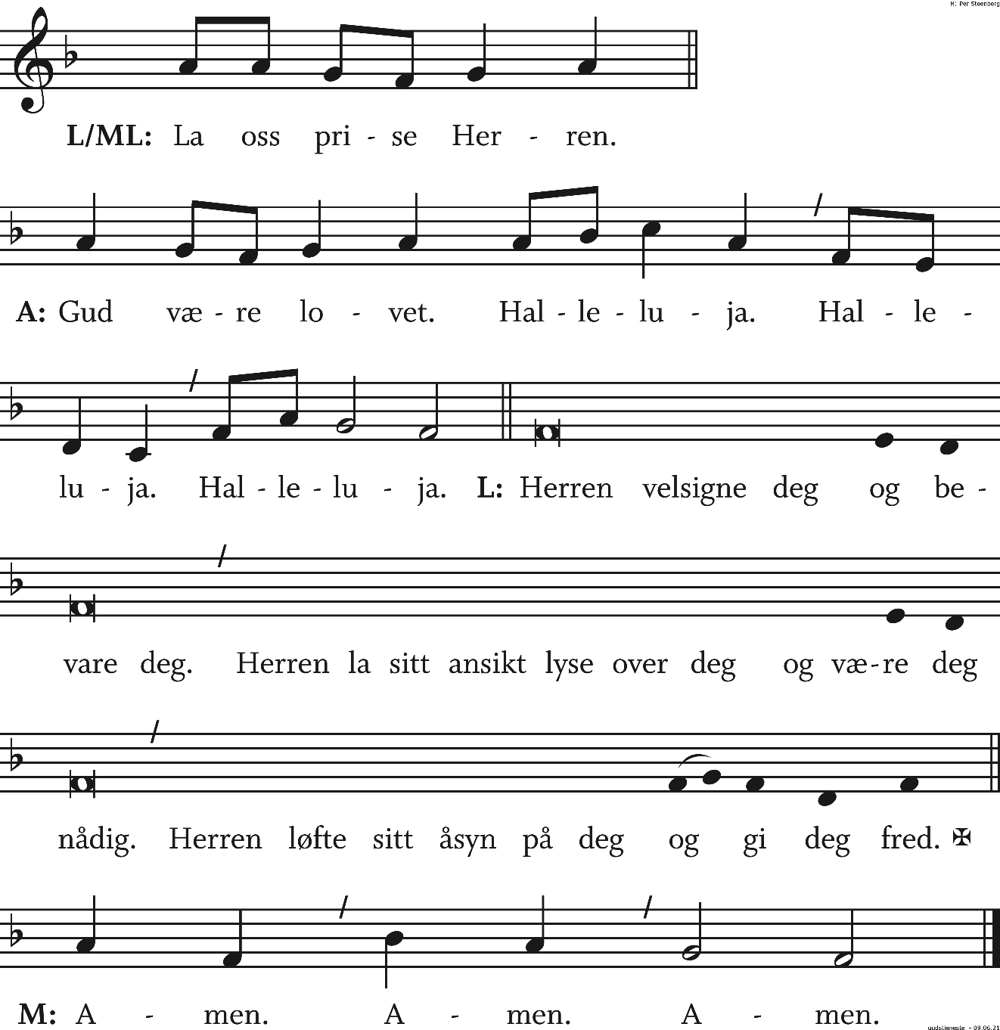

3 X 3 bønneslag

25 Utsendelse

L/ML | Gå i fred. Tjen Herren (med glede.)

25 Postludium/Utgangsprosesjon

Dersom det er utgangsprosesjon, kan menigheten følge etter prosesjonen.
Etter gudstjenesten er kirkerommet åpent med anledning til stille bønn, lystenning og ettertanke. Menigheten samles normalt etter gudstjenesten til kirkekaffe i kirkestuen.

